J-профиль  Длина: 3,66 м | 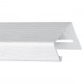  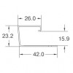
F-профиль  Длина: 3,66м | 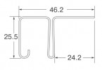
Внутренний угол  Длина: 3,0м | 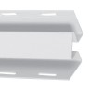  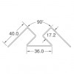
Софит двойной перфорированный  Длина: 3,66м | 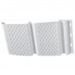  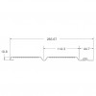
Софит двойной неперфорированный  Длина: 3,66м | 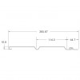
Софит тройной неперфорированный  Длина: 3,66м | 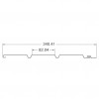
Софит тройной с центральной перфорацией  Длина: 3,66м | 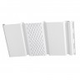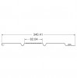
Завершающая планка  Длина: 3,66м | 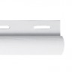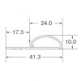
Отлив (водосток)  Длина: 3,0м | 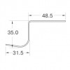
Н-профиль  Длина: 3,0м | 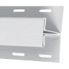  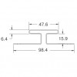
J-фаска  Длина: 3,66м | 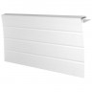  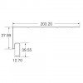
Внешний угол  Длина: 3,0м | 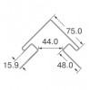
Ветровая планка  Длина: 3,66м | 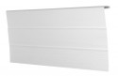  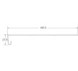
Наличник  Длина: 3,66м | 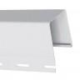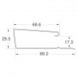
Околооконная планка  Длина: 3,0м  Ширина: 150/180/225мм | 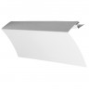  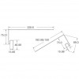
Стартовая планка  Длина: 3,66м | 